RIWAYAT HIDUP

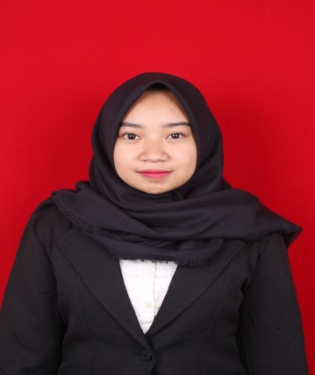
Rizka Tryani, lahir di Toli-Toli, pada tanggal 17 Juni 1994. Anak terakhir dari 3 bersaudara, buah kasih pasangan Abd Muis Rahim dan Nisma. Penulis memulai jenjang pendidikan di bangku Taman Kanak- kanak di TK Aisyah Toli-Toli pada tahun 1998 dan tamat pada tahun 2000. Pada tahun yang sama, melanjutkan pendidikan di Sekolah Dasar di SD Negeri 1 Toli-Toli dan tamat pada tahun 2006. Pada tahun yang sama, melanjutkan pendidikan di Sekolah Menengah Pertama di SMP Negeri 1 Toli-Toli dan tamat pada tahun 2009 Kemudian pada tahun yang sama penulis melanjutkan pendidikan di SMAN 1 Toli-Toli dan tamat pada tahun 2012. Pada tahun 2012, penulis mengikuti tes masuk perguruan tinggi (SNMPTN) program S1 dan lulus, sehingga melanjutkan pendidikan di Universitas Negeri Makassar Fakultas Ilmu Pendidikan pada Jurusan Kurikulum dan Teknologi Pendidikan hingga sekarang.

